Технічне задання для застосунку “Планувальник щоденних завдань”

**Мета**: Створити кросплатформний застосунок для запису запланованих одиничних та/або періодичних завдань, подій та цілей.

**Загальний опис**:

* Повна назва: Plan EveryDay
* Опис: застосунок для створення, редагування та комфортний перегляд записів, планування за допомогою списку завдань та календаря, створення гнучкого розпорядку дня, тижня або місяця.
* Призначення: Допомога користувачам з розпланування дня/тижня/місяця та нагадування про виконання поставлених задач.
* Заплановані функції:
* Переключення між двома види перегляду: список та календар;
* Створення запису;
* Редагування створеного запису;
* Видалення створеного запису;
* Додавання створеного запису в “обранні”;
* Встановлення терміну виконання завдання;
* Додання до запису дати та/або часу;
* Визначення чи є створений запис “одноразовою/періодичною подією” чи “завданням з/без терміном виконання”;
* Пошук створеного запису по категоріям.
* Платформи: Windows, Android, iOS, macOS, Linux;
* Цільова аудиторія: люди всіх вікових груп (3+).

**Зовнішній прототип застосунку на Figma**:

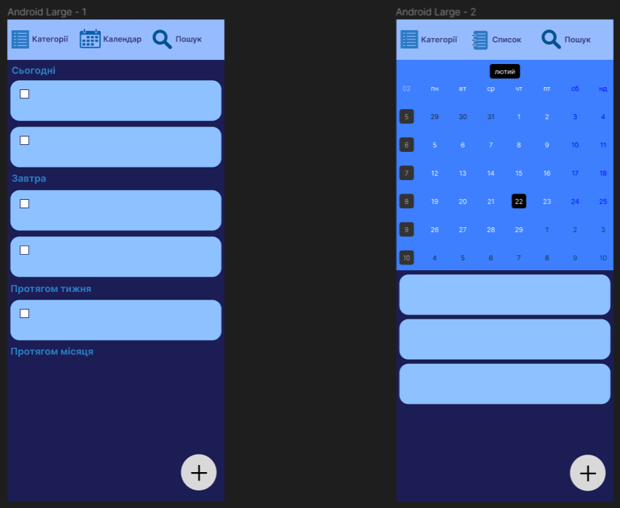

Планується, що по верхній середній кнопці буде відбуватися переключення між двома видами показу записів: списком і відмітками на календарі. Крім цього, швидкий пошук створених записів буде здійснятися як за категоріями (ліва верхня кнопка), так і по назві (права верхня).

**Діаграма використання (UseCaseDiagram)**:

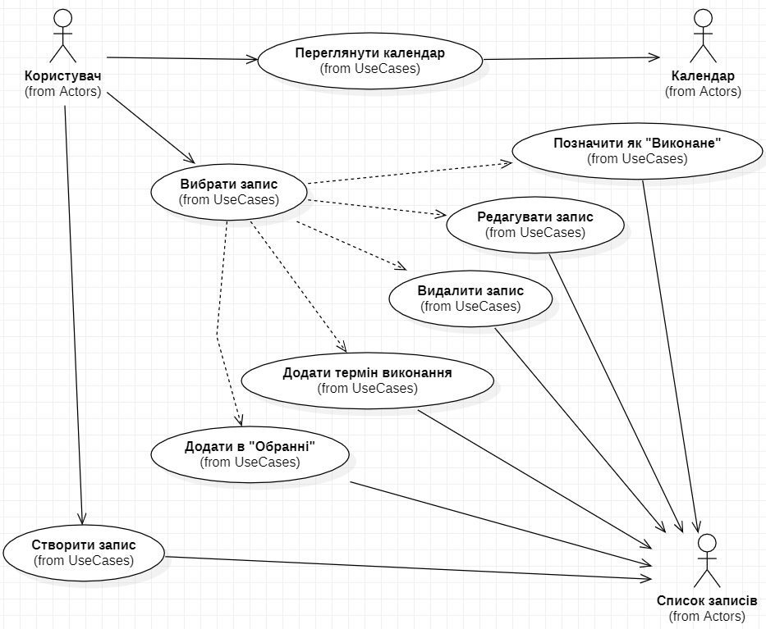

**Діаграма класів (ClassDiagram)**:

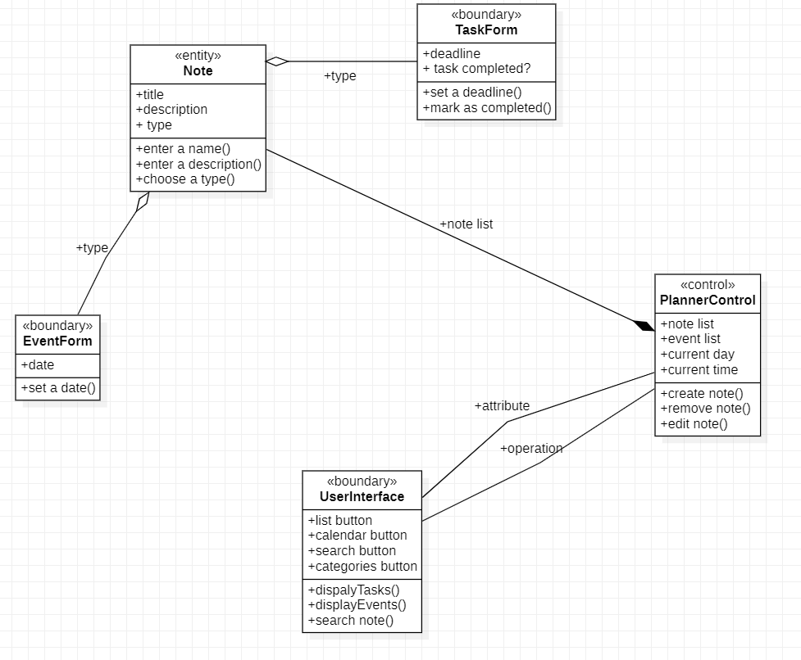

**Діаграма послідовності створення нового запису (InteractionDiagram)**:

